Рассмотрим ложную рекламу несуществующего объекта:

Юбилейный
Адрес:
Санкт-Петербург, проспект Добролюбова, 9А (Петроградский район).
Метро:
Спортивная
Телефон:
+7 (812) 324-5606
Факс:
+7 (812) 324-5606
E-mail:
Отправить сообщение

  Общая информация
  Фотогалерея

Общая информация
Строящийся бизнес-центр. Срок сдачи в эксплуатацию - II половина 2009 г.
Классификация
Класс: A
Здание бизнес-центра
Этажей в здании: 6
Общая площадь здания: 34420 кв. м

Инфраструктура
Паркинг на 245 а/м и гостевая парковка

Расположение и транспортная информация
Город: Санкт-Петербург
Адрес: проспект Добролюбова, 9А
Район города: Петроградский
Округ: Петроградская Сторона
Ближайшие станции метро: Спортивная

http://www.rent.ru/saint-petersburg/office/catalog/jubileyny/index.aspx?list=under-construction

На своем сайте http://praktis.ru/services/brokerage/office-realty/20/ май 2008 было так:

Бизнес-центр класса А
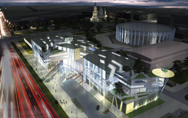
Ст. м. "Спортивная". Новое строительство, 6 этажей + цоколь, высота здания – 22,2 м , высота этажей – 3,6-4,2 м. Офисы в аренду от 70 кв.м. Срок сдачи - 2009 год.
Подземный паркинг на 245 а/м и гостевая парковка.
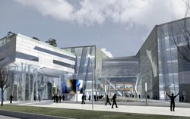

Категория: Офисная недвижимость
Вид сделки: Аренда
Адрес объекта: пр. Добролюбова, 9 А
Общая площадь: 36 000 кв.м
Стоимость : 600-800 у.е./кв.м./год
Тип здания: класс А
Срок сдачи в эксплуатацию: II половина 2009 г.
Контактный телефон: (812) 324-56-06
Электронный адрес: info@praktis.ru

ВИЗИТ НА ДОБРОЛЮБОВА 9-А

фото:

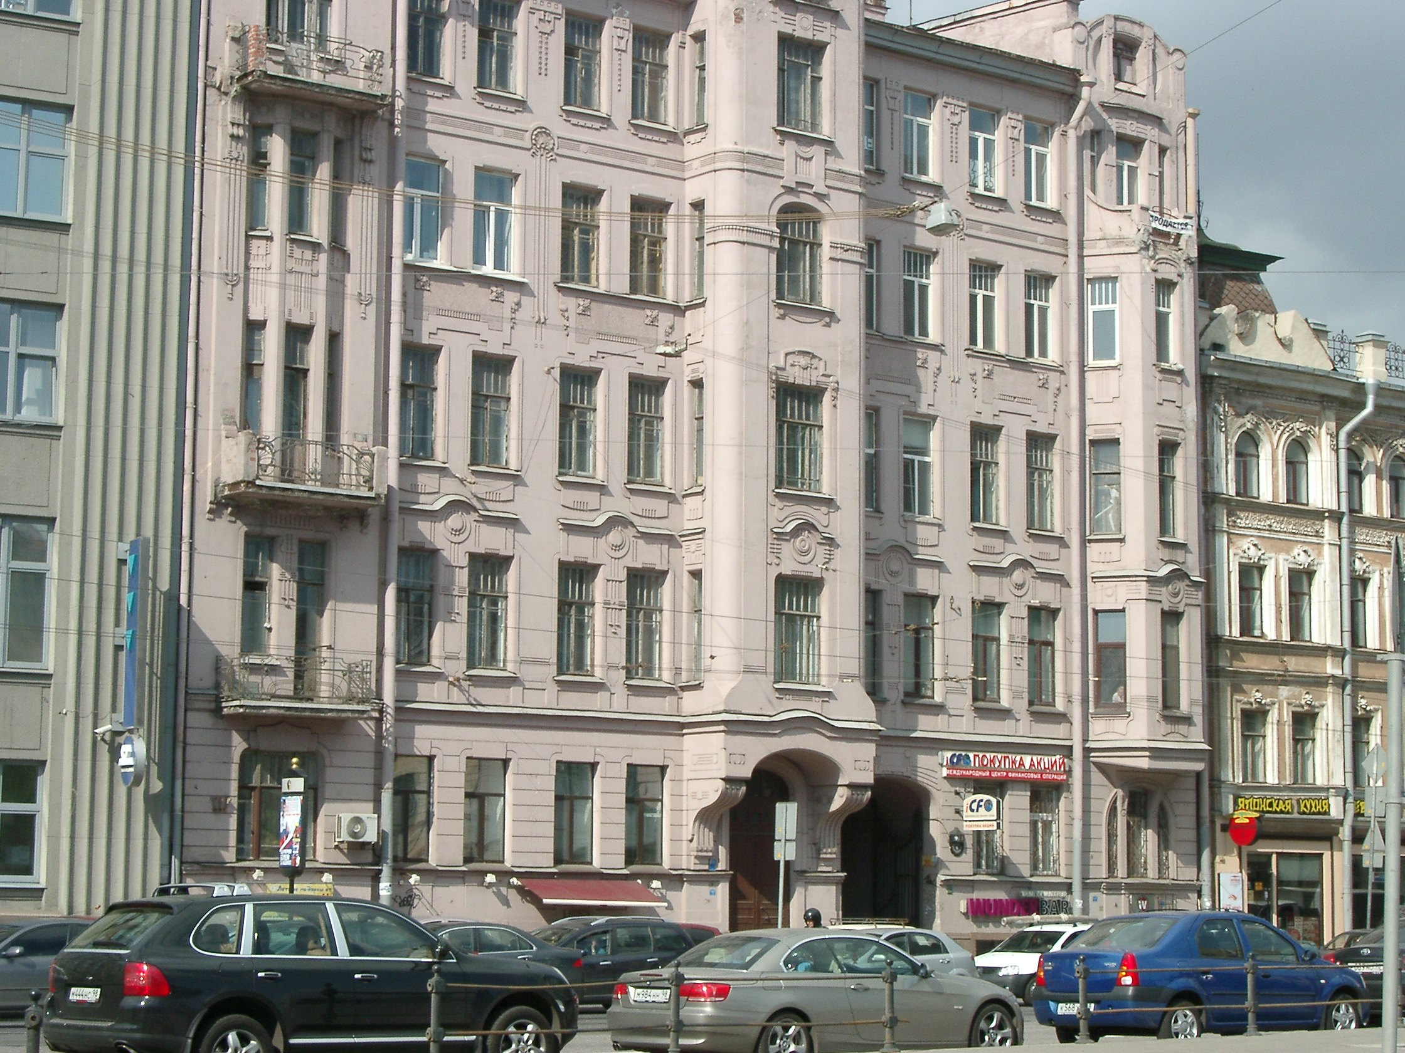

По этому адресу: Добролюбова, 9-А жилой дом, позвонил в PRAKTIS - выяснить почему обманывают в рекламе?
В ответ меня спросили: какой метраж интересует??
Далее они признались что проект еще только на бумаге, а информация не совсем актуальна и точна.

На следующий день:

ПОМЕНЯЛИ У СЕБЯ НА САЙТЕ:

Адрес объекта: Большой пр. ПС / СК "Юбилейный"

http://praktis.ru/services/brokerage/office-realty/20/

Административные, офисно-складские здания, бизнес-центры - аренда офисов и помещений, продажа офисной недвижимости класса А, В, С. Здания оснащены современными инженерными и телекоммуникационными системами.

Бизнес-центр класса А
Ст. м. "Спортивная". Новое строительство, 6 этажей + цоколь, высота здания – 22,2 м , высота этажей – 3,6-4,2 м. Офисы в аренду от 70 кв.м. Срок сдачи - 2009 год.
Подземный паркинг на 245 а/м и гостевая парковка.

Категория: Офисная недвижимость
Вид сделки: Аренда
Адрес объекта: Большой пр. ПС / СК "Юбилейный"
Общая площадь: 36 000 кв.м
Стоимость : 600-800 у.е./кв.м./год
Тип здания: класс А
Срок сдачи в эксплуатацию: II половина 2009 г.
Контактный телефон: (812) 324-56-06
Электронный адрес: office@praktis.ru

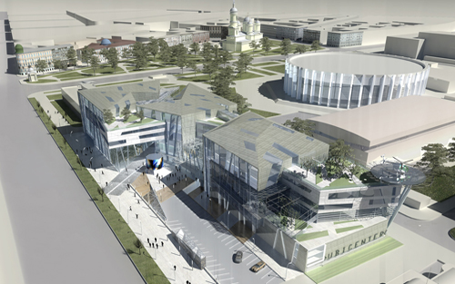

УВЕЛИЧЕННЫЙ МАКЕТ!!

ЗДАНИЕ ПОХОЖЕ НА БЦ «Арена Холл» на пр. Добролюбова 16, НО ЭТО НЕ ВЕРНО! Судя по макету: Пересечение
пр. Добролюбова и Большой пр. ПС (точнее ул. Тучковой Дамбы)
ВОТ ЭТО МЕСТО В РЕЛЬНОСТИ:
К СОЖАЛЕНИЮ, МЕСТО УЖЕ ЗАНЯТО действующим: Торговый центр «Артем»

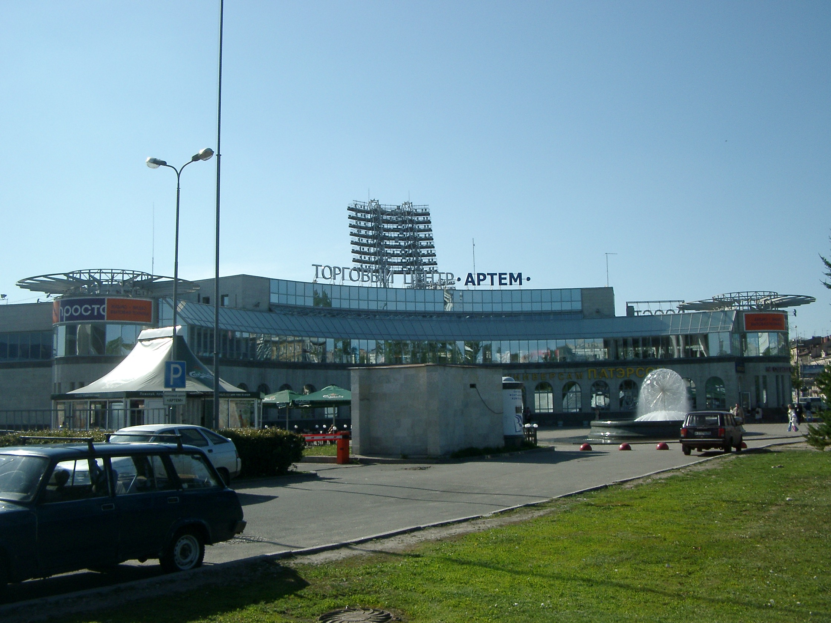

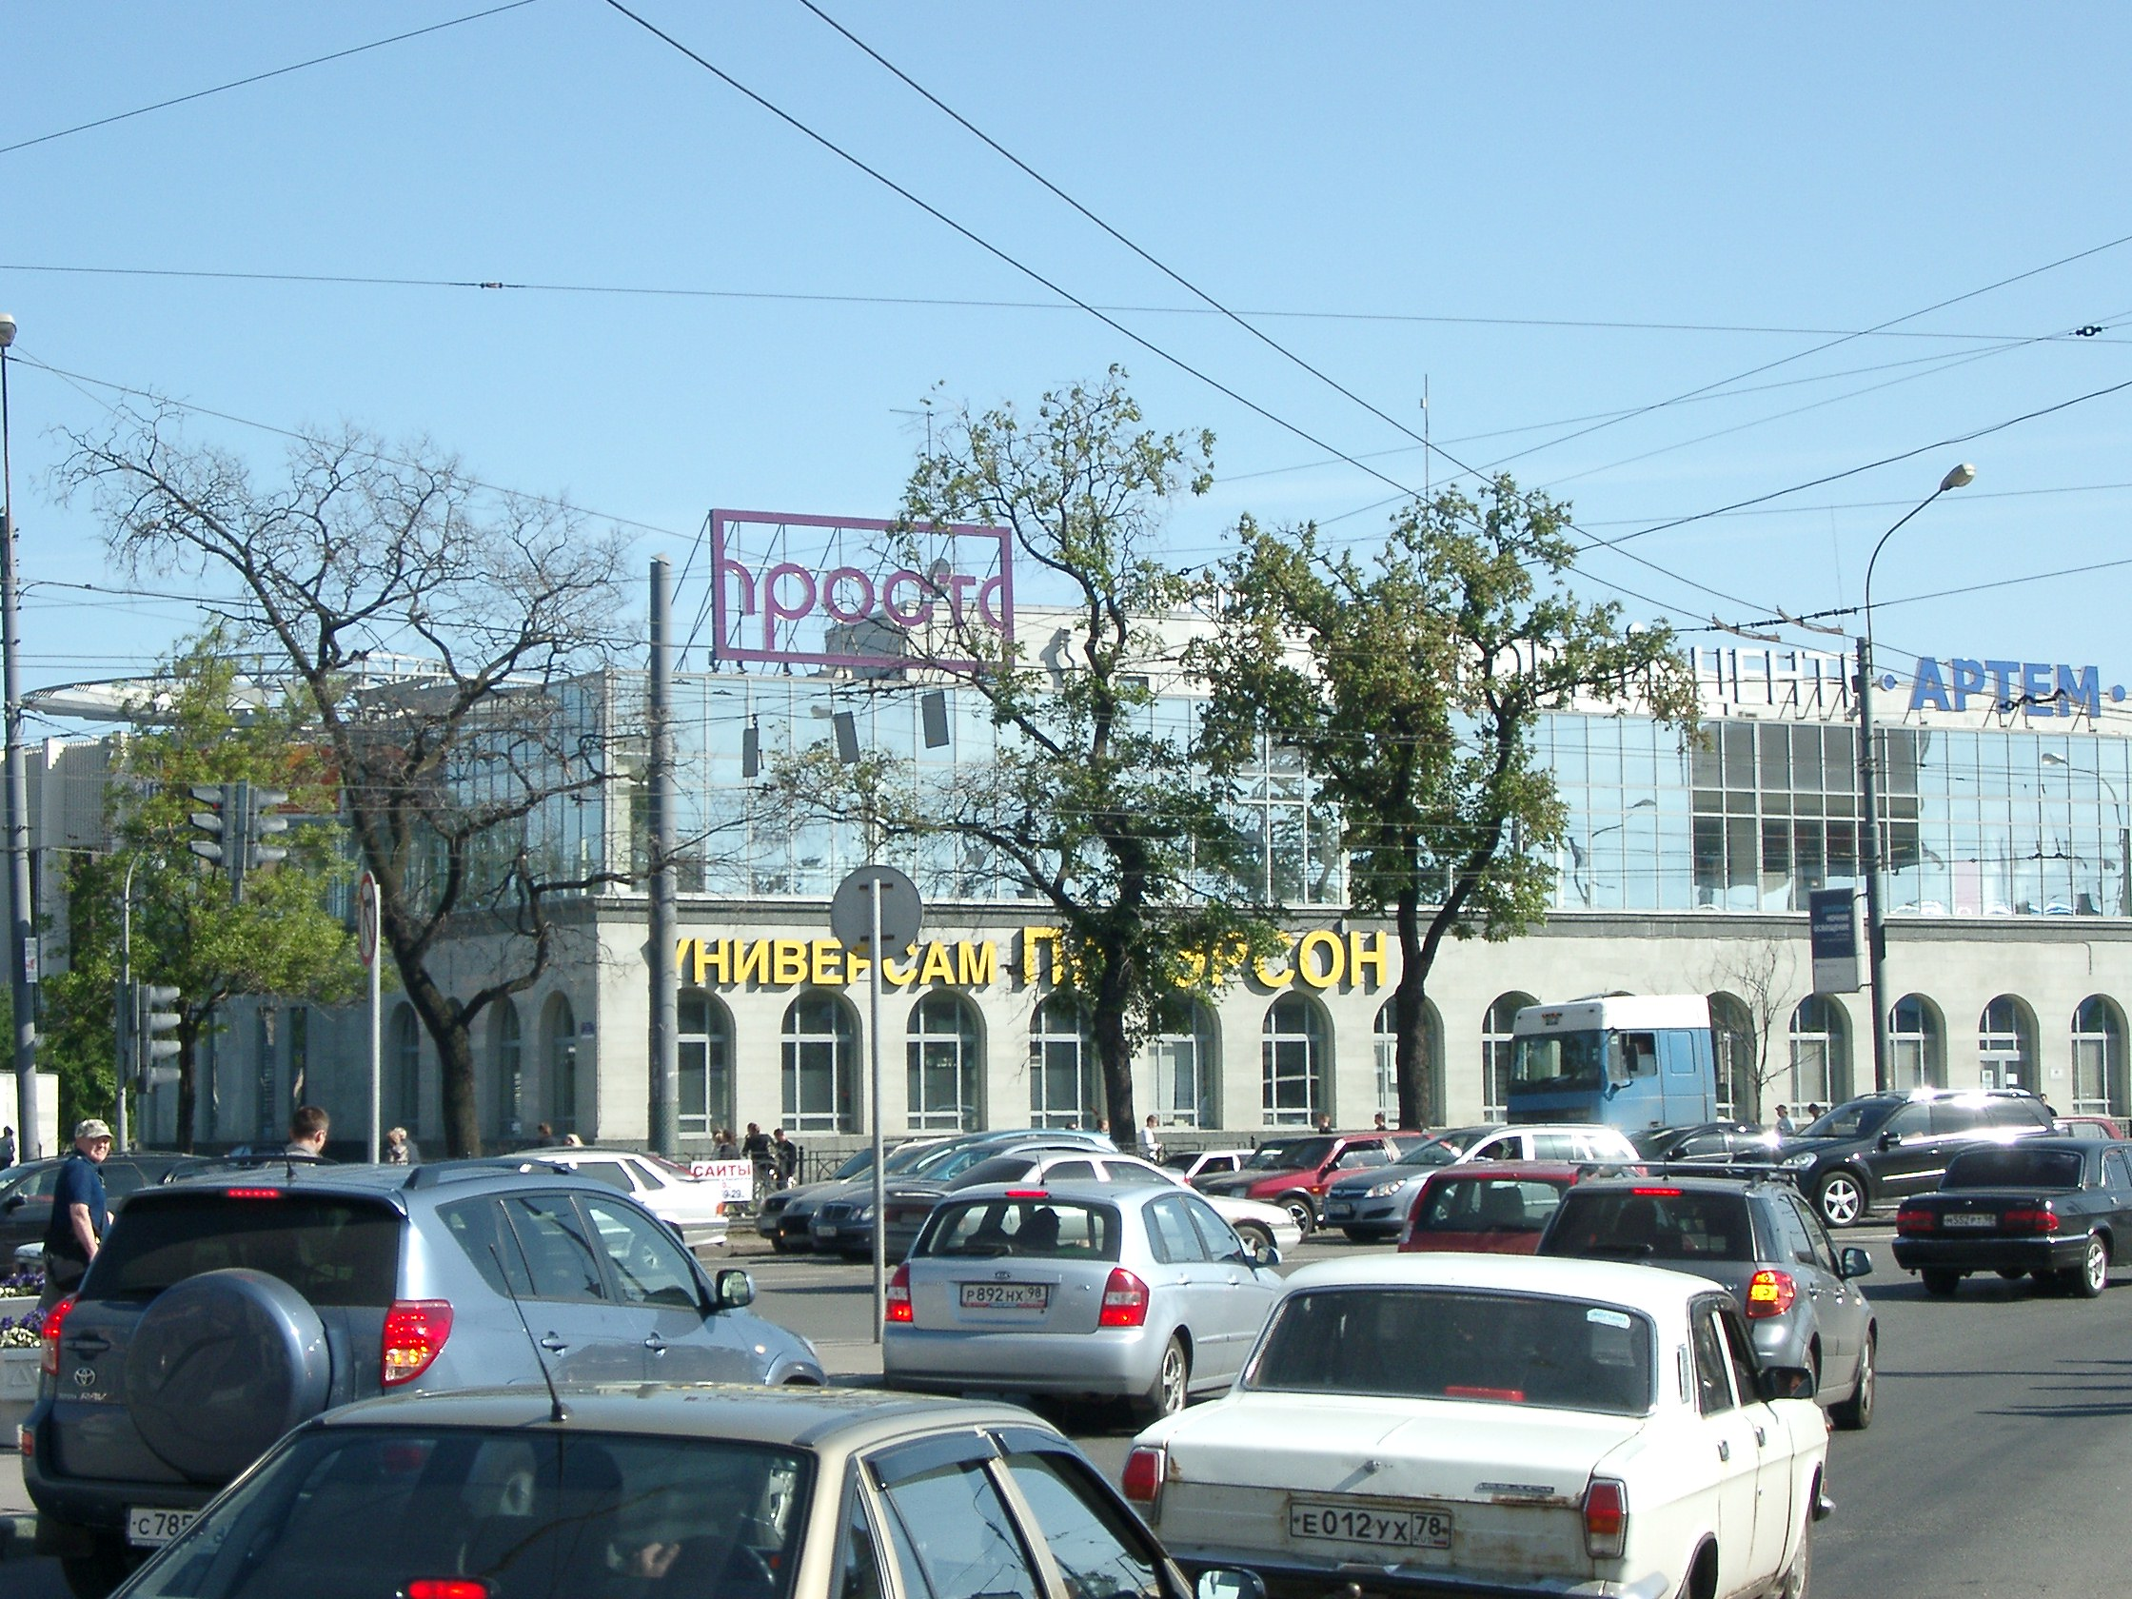

ЭТО ВИД на сегодня 04/06/08 КАК НА МАКЕТЕ: ( пристроить к торговому комплексу «Артем» не получится - мешает вентиляционная шахта метро.
А как насчет 6 этажей+цоколь???)
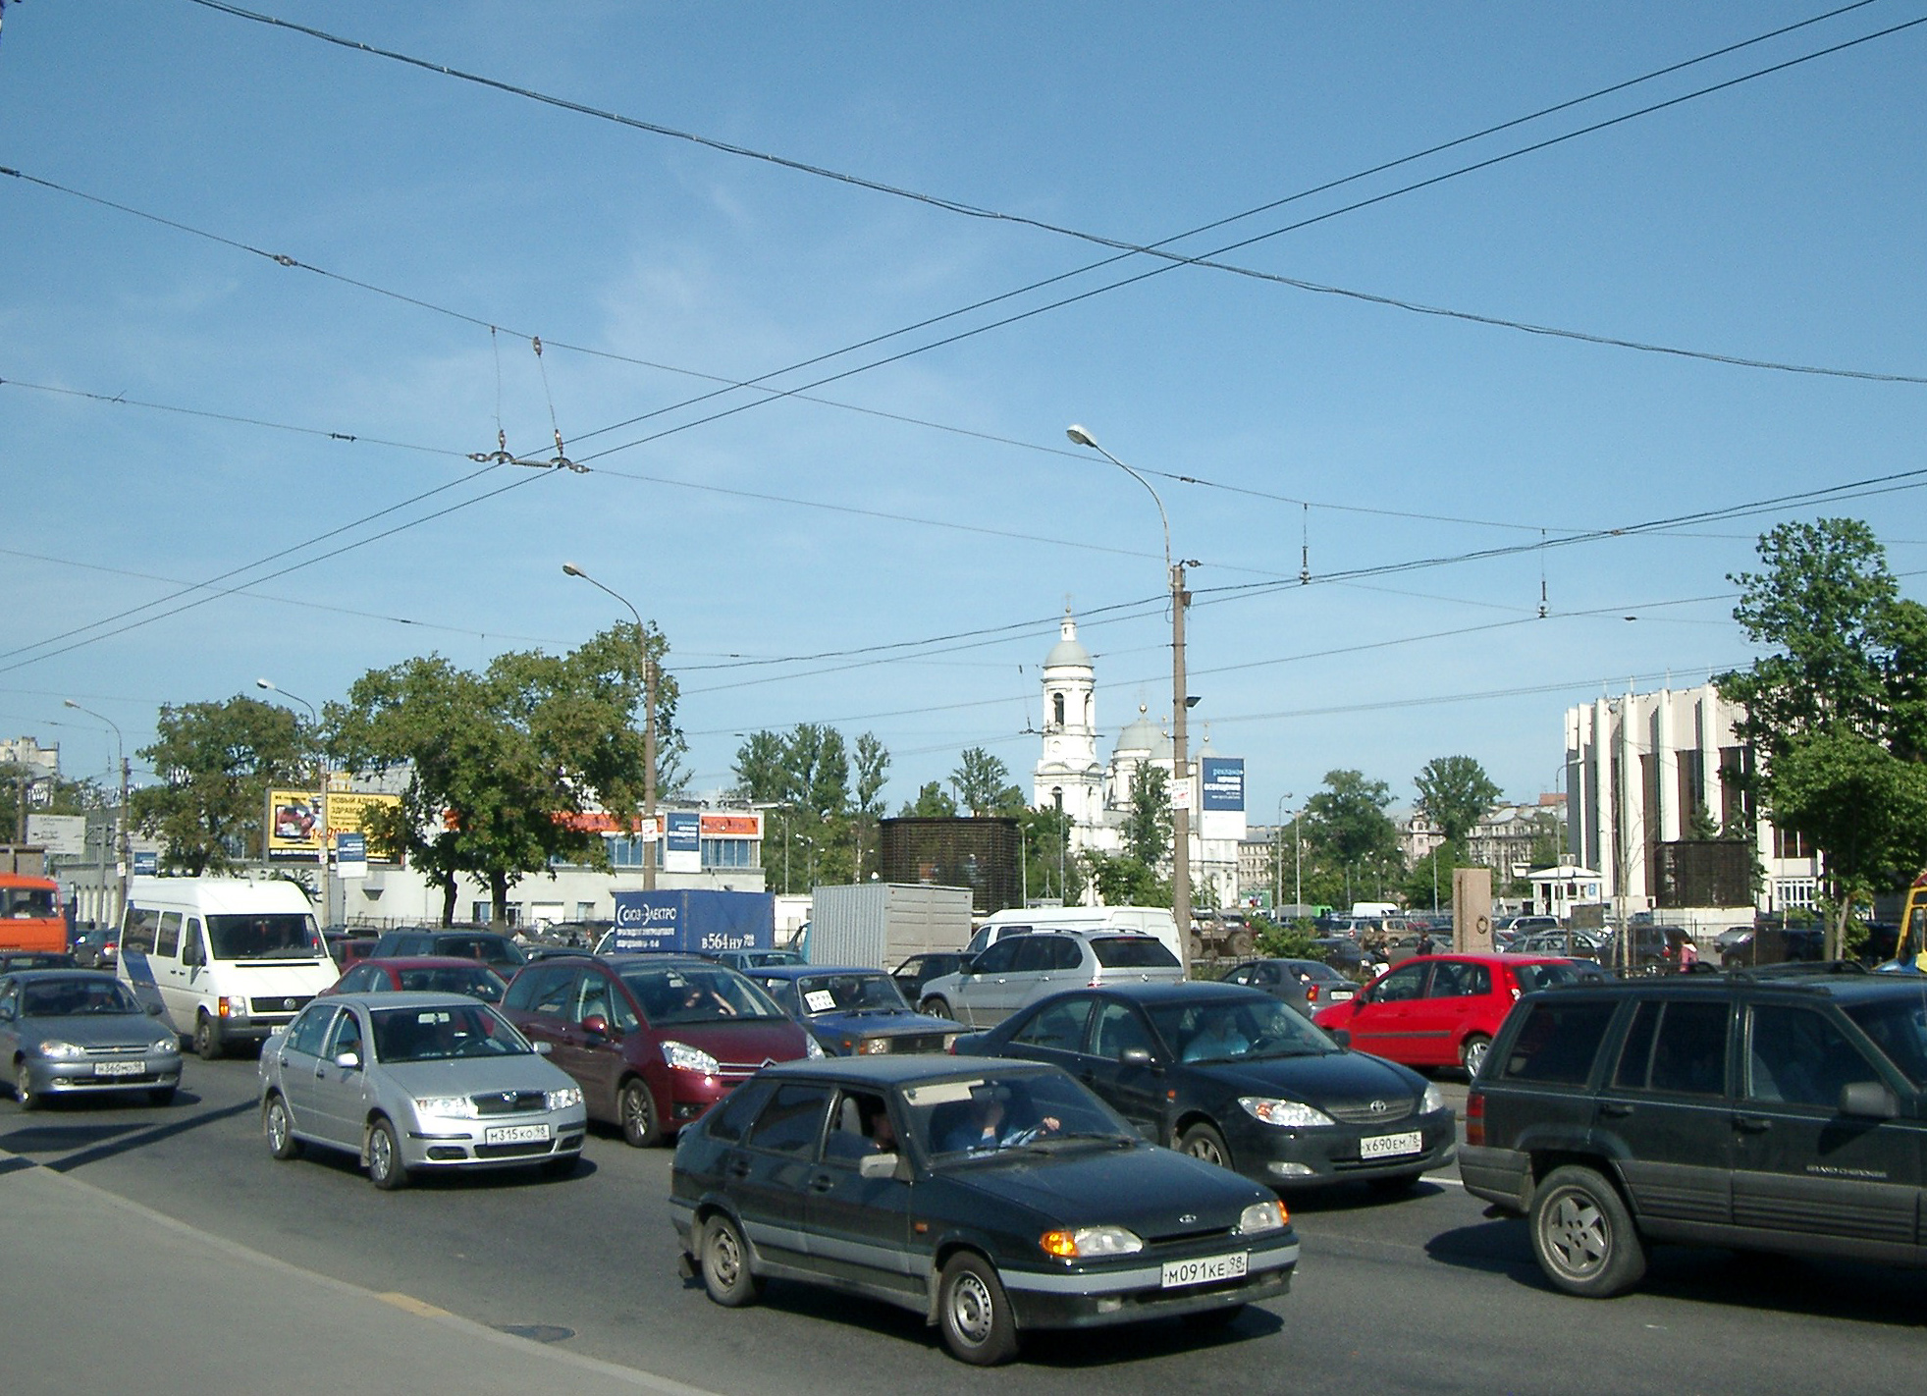

Написал письмо «Практикантам»:

<<Дорый день!!
Исправьте пожалуйста ошибку в СМИ по бизнес центру Добролюбова 9-А,
на Rent.ru есть и еще в интернете. На своем сайте http://praktis.ru/services/brokerage/office-realty/20/ - вы исправили на Адрес объекта: Большой пр. ПС / СК "Юбилейный"- это опять не соответствует реальности>>

----------------------------------------------------------------------------------------------------

ВОПРОС: Почему Praktis практикует такую ерунду??

Свои версии ответов можно прислать на e-mail: bcspb@yandex.ru

